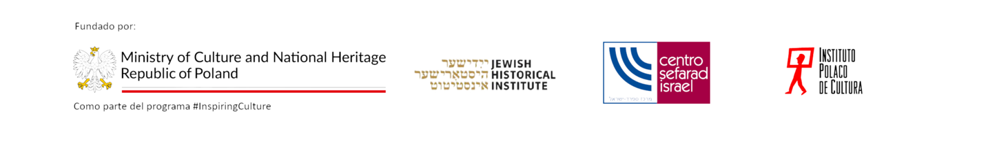

Seminario de formación para docentes “El archivo Ringleblum y su relación con España”
Centro Sefarad-Israel
14-16 noviembre de 2025

Formulario de inscripción

Nombre:
Apellidos:
Teléfono:
Correo electrónico:
DNI:
Centro / institución de enseñanza extraescolar:
Cargo:
Localidad:

- Enumere sus actividades y proyectos educativos anteriores sobre los judíos durante la Segunda Guerra Mundial.

- ¿Qué expectativas tiene del seminario? ¿Cómo desea utilizar en su trabajo los conocimientos adquiridos?

